答 案（模拟试题三）
一、填空题（每题3分，共42分）
1． 0.5 ； 2/7 ； 0.5 。
2． 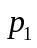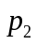 ；
3．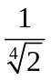；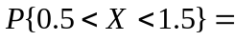 15/16；
4． 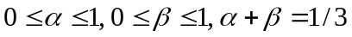， 2/9 ，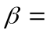 1/9 ， 17/3 。
5． 6 ，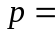 0.4 。
6．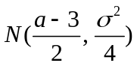。
7． (2.6895, 2.7205) 。
二、解：（1）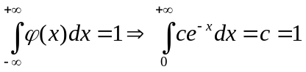
（2）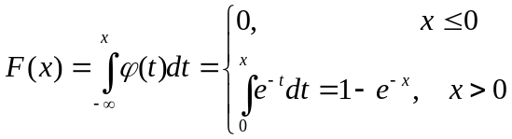
（3）Y的分布函数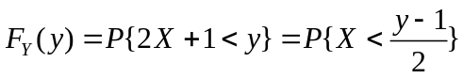
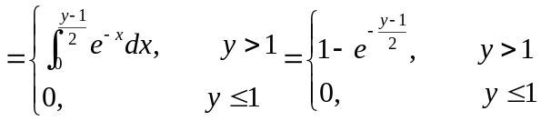
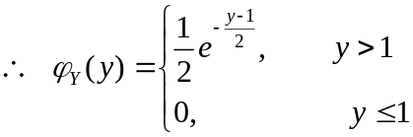
三、解：（1）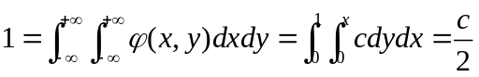， 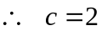
（2）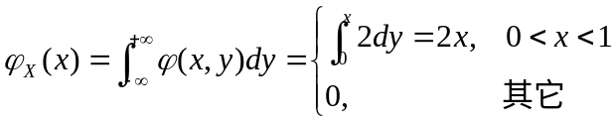
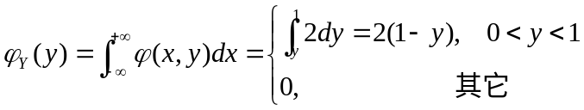
（3）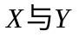不独立；
（4）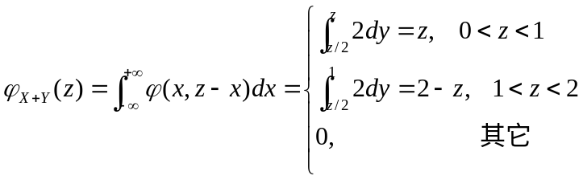
（5）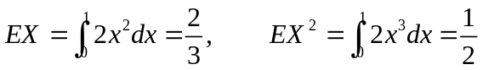
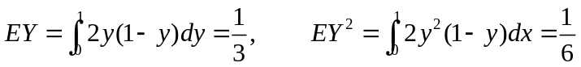
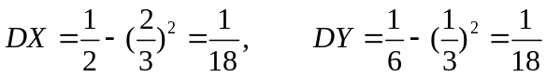
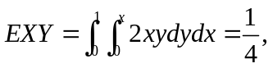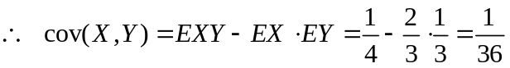
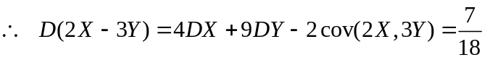
四、解：（1）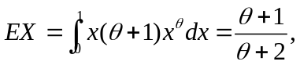
令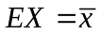，即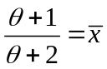
解得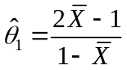。
（2）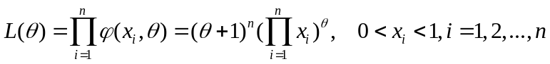
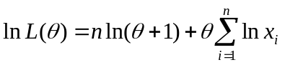，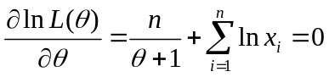
解得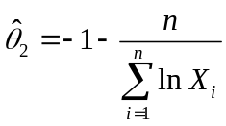
五、解：设={某机床为车床}，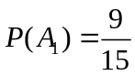；
={某机床为钻床}，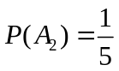；
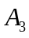={某机床为磨床}，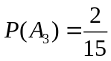；
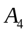={某机床为刨床}，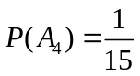；
 ={需要修理}，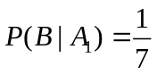，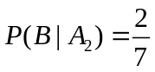，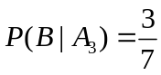，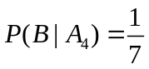
则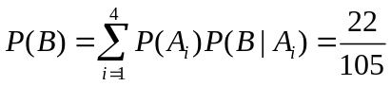
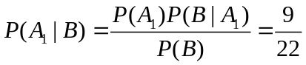。
六、解：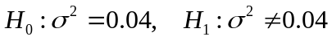
拒绝域为：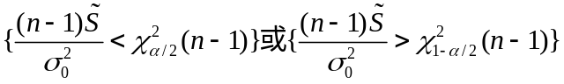
计算得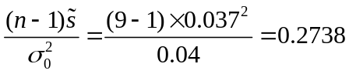，查表得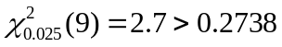
样本值落入拒绝域内，因此拒绝。
附表：

